«Советы родителям по соблюдению Правил дорожного движения»
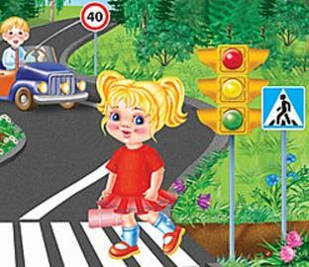
Любое правило, изложенное скучно, неинтересно, назидательно, с трудом воспринимается ребенком. Поэтому не только в детском саду воспитателям, но и дома родителям с малышами лучше играть, вместе с ними разучивать веселые стишки, читать им сказки, где заложены мысли, правила, поучения, которые необходимо внушить ребенку.
«Внимательным будь,
На дорогу смотри
И в бурю, и в дождь,
И в снег.
Ребёнка держи,
За ребёнком следи,
Детей береги,
Человек!»

Памятка для водителей и родителей
Берегите детей!
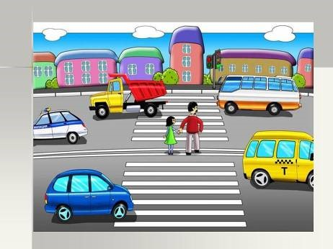
Оберегая детей, мы заботимся о своём 6удущем. Взрослые в ответе за жизнь каждого ребенка. Детский дорожно-транспортный травматизм — это беда, часто горе. Но ни в коем случае не стихия — и средства для предупреждения детского травматизма есть, испытанные и эффективные. Есть такой предупреждающий знак – «Дети». Он устанавливается там, где от водителя требуется особое внимание. Постоянное внимание и неослабевающая забота требуются от родителей, воспитателей и педагогов, всех взрослых.
Помните: здоровье и жизнь детей в наших руках!

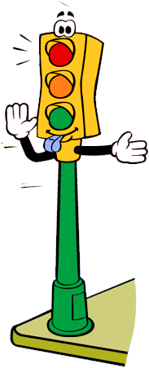
Памятка для родителей по ПДД

1. Родителям необходимо постоянной напоминать детям о правилах поведения на дороге.
2. Во время передвижения на автомобиле, автобусе, обязательно используйте детские кресла и ремни безопасности.
3. При перевозке маленьких детей, аккуратно и плавно совершайте маневры без резких движений.
4. Во время езды на автомобиле, автобусе, когда мимо проезжаете детские сады, школы, различные детские учреждения заблаговременно снижайте скорость, будьте внимательней и не забывайте, что от детей ожидать можно все что угодно.
5. Необходимо использовать светоотражающие приспособлений на одежде детей.
6. Самое главное правило - самим показывать пример детям, не нарушать ПДД в присутствии детей.

Памятка юного пешехода

1. Не перебегай улицу или дорогу перед близко идущим транспортом, и не разрешай этого делать другим.
2. Не устраивай игр на проезжей части улиц и дорог. Не цепляйся за проходящий транспорт.
3. Не ходи по проезжей части,- она предназначена для транспорта. Ходить нужно по тротуару или пешеходным дорожкам, придерживаясь правой стороны,- там ты никому не помешаешь. Если пешеходных дорожек нет, ходи только по левой обочине навстречу движению транспорта.
4. Прежде чем пересечь улицу или дорогу, убедись в полной безопасности перехода.
5. Строго подчиняйся сигналам светофора, или милиционера- регулировщика.
6. Переходи дорогу только прямо, а не наискось, там же, где имеются пешеходные дорожки.
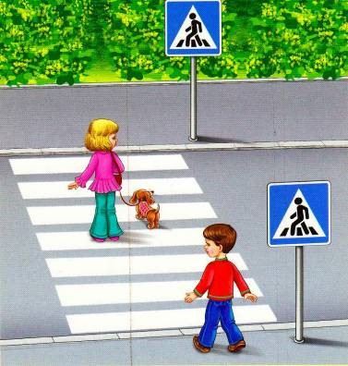
7. Пользуясь общественным транспортом, соблюдай порядок посадки и выхода.
8. Будь внимателен к окружающим: если человек упал, помоги подняться, старым и слабым помоги перейти улицу; если тебя попросят показать дорогу, спокойно и толково объясни; уступай место старшим в общественном транспорте.
Рекомендации для родителей

Каникулы - это время, когда наибольшее количество детей и подростков имеют наименьший контроль со стороны взрослых. В первую очередь имеются в виду каникулы зимние, весенние, осенние.
Каникулы совпадают с периодом значительных изменений в природе, сложных погодных условий. Холодные еще по-зимнему ветры, снег, гололед, температурные перепады создают для водителей дополнительные сложности на дорогах.
Ежегодно всплеск детского дорожно-транспортного травматизма регистрируется в период школьных каникул.
С детьми следует обсуждать особенности сезона. Колебания температуры, вид осадков, длина светового дня, видимость на дорогах во время снегопада, ветры – все это влияет на дорожно-транспортную обстановку. Этот момент необходимо тщательно обсуждать с детьми, т.к. плохое состояние дороги, улиц, дворов – источник повышенной опасности для жизни и здоровья детей.
Основное правило для пешеходов в любой сезон – осторожность и ещё раз осторожность.
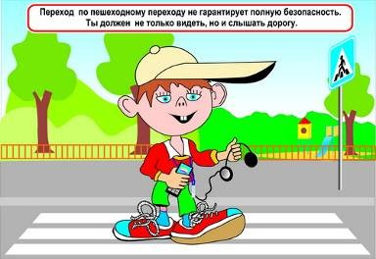
Берегите жизнь детей!

